LAPORAN ANALISIS DATA PREPARATION
Praktikum Data Mining
Dataset: Teen Mental Health Dataset



Disusun oleh:
Naufal Syahruradli (102062400103)

ROGRAM STUDI SISTEM INFORMASI
FAKULTAS REKAYASA INDUSTRI
TELKOM UNIVERSITY SURABAYA
2026

DAFTAR ISI
1. Pendahuluan
2. Data Understanding
2.1 Loading Data
2.2 Karakteristik Data
2.3 Statistik Deskriptif
2.4 Visualisasi Data
3. Data Cleaning
3.1 Pengecekan Missing Values
3.2 Pengecekan Data Duplikat
3.3 Pengecekan Data Inkonsisten
3.4 Deteksi Outlier
4. Data Transformation
4.1 Data Encoding
4.2 Standardisasi (Z-Score)
5. Correlation Analysis
6. Analisis Temuan & Kekurangan
7. Kesimpulan

1. Pendahuluan
Laporan ini merupakan dokumentasi analisis tahapan Data Preparation pada dataset "Teen Mental Health Dataset" sebagai bagian dari tugas Praktikum Data Mining. Data preparation merupakan tahapan krusial dalam proses data mining karena kualitas data yang digunakan akan sangat mempengaruhi hasil analisis atau prediksi yang dibuat.
Tahapan data preparation yang dibahas meliputi: Data Understanding, Data Cleaning, dan Data Transformation. Setiap tahapan dianalisis berdasarkan implementasi pada notebook (code.ipynb), termasuk identifikasi kekurangan dan rekomendasi perbaikan berdasarkan materi Modul 1 - Data Preparation.

1.1 Deskripsi Dataset
Dataset yang digunakan adalah "Teen_Mental_Health_Dataset.csv" yang berisi data kesehatan mental remaja. Dataset terdiri dari 1.200 baris dan 13 kolom. Target variabel: depression_label (0 = Tidak Depresi, 1 = Depresi).

1.2 Deskripsi Variabel
No | Variabel | Tipe Data | Keterangan
1 | age | int64 | Usia remaja (13-19 tahun)
2 | gender | object | Jenis kelamin (male/female)
3 | daily_social_media_hours | float64 | Jam penggunaan medsos per hari
4 | platform_usage | object | Platform (Instagram/TikTok/Both)
5 | sleep_hours | float64 | Jam tidur per hari
6 | screen_time_before_sleep | float64 | Waktu layar sebelum tidur (jam)
7 | academic_performance | float64 | Performa akademik
8 | physical_activity | float64 | Aktivitas fisik (jam)
9 | social_interaction_level | object | Level interaksi sosial (low/medium/high)
10 | stress_level | int64 | Tingkat stres (0-10)
11 | anxiety_level | int64 | Tingkat kecemasan (0-10)
12 | addiction_level | int64 | Tingkat kecanduan (0-10)
13 | depression_label | int64 | Label depresi (0/1) TARGET

2. Data Understanding
Tahap data understanding bertujuan untuk memahami struktur, karakteristik, dan kualitas data sebelum proses pembersihan dan transformasi.

2.1 Loading Data
Data dimuat menggunakan library Pandas:
import pandas as pd
import seaborn as sns
import matplotlib.pyplot as plt
df = pd.read_csv('Teen_Mental_Health_Dataset.csv')

2.2 Karakteristik Data
Berikut adalah tampilan 10 baris pertama dataset menggunakan df.head(10):
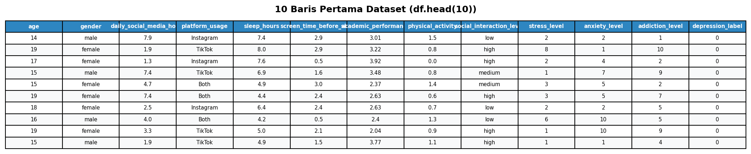
Gambar 2.1 - 10 Baris Pertama Dataset
Informasi dasar dataset diperoleh menggunakan df.info():
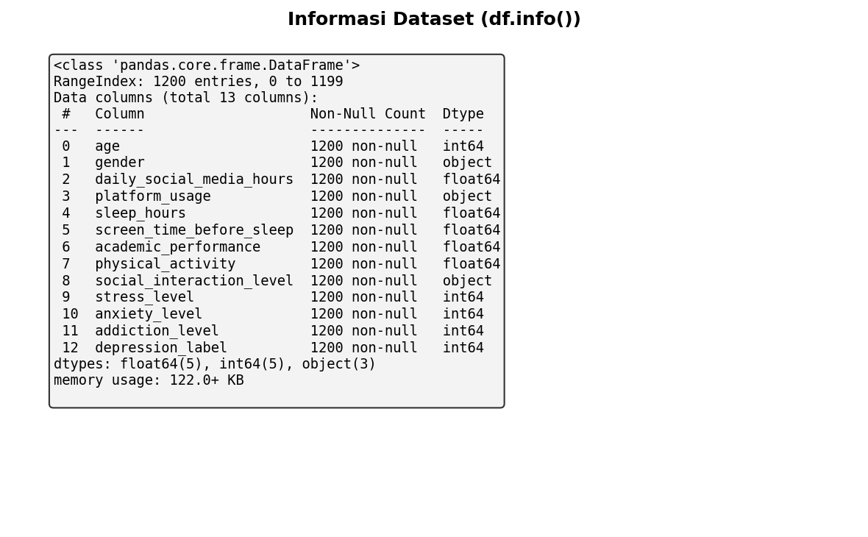
Gambar 2.2 - Informasi Dataset (df.info())
Dari output di atas, terlihat bahwa seluruh 13 kolom memiliki 1.200 non-null values, mengindikasikan tidak ada missing values. Tipe data terdiri dari 5 kolom float64, 5 kolom int64, dan 3 kolom object.

2.3 Statistik Deskriptif
Ringkasan statistik deskriptif data numerik menggunakan df.describe():
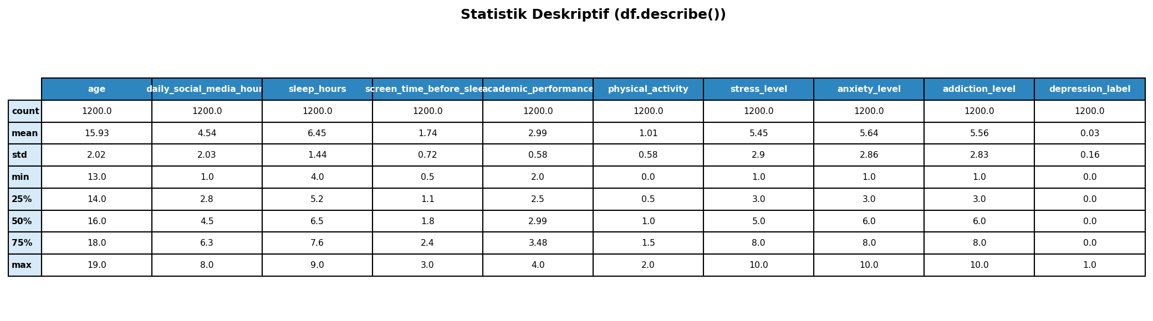
Gambar 2.3 - Statistik Deskriptif Data Numerik
Dari tabel di atas dapat diketahui bahwa rata-rata usia remaja dalam dataset adalah 15.93 tahun. Rata-rata penggunaan media sosial harian adalah 4.54 jam dengan rata-rata jam tidur 6.45 jam. Tingkat stress, anxiety, dan addiction memiliki rata-rata yang relatif serupa (sekitar 5.4-5.5 dari skala 10).
Untuk data kategorikal, dari df.describe(include="object") diperoleh:
• gender: 2 kategori (male: 615, female: 585)
• platform_usage: 3 kategori (Instagram: 411 sebagai modus)
• social_interaction_level: 3 kategori (medium: 416 sebagai modus)

2.4 Visualisasi Data

a. Distribusi Variabel Numerik (Histogram)
Histogram digunakan untuk memahami distribusi dan penyebaran data numerik:
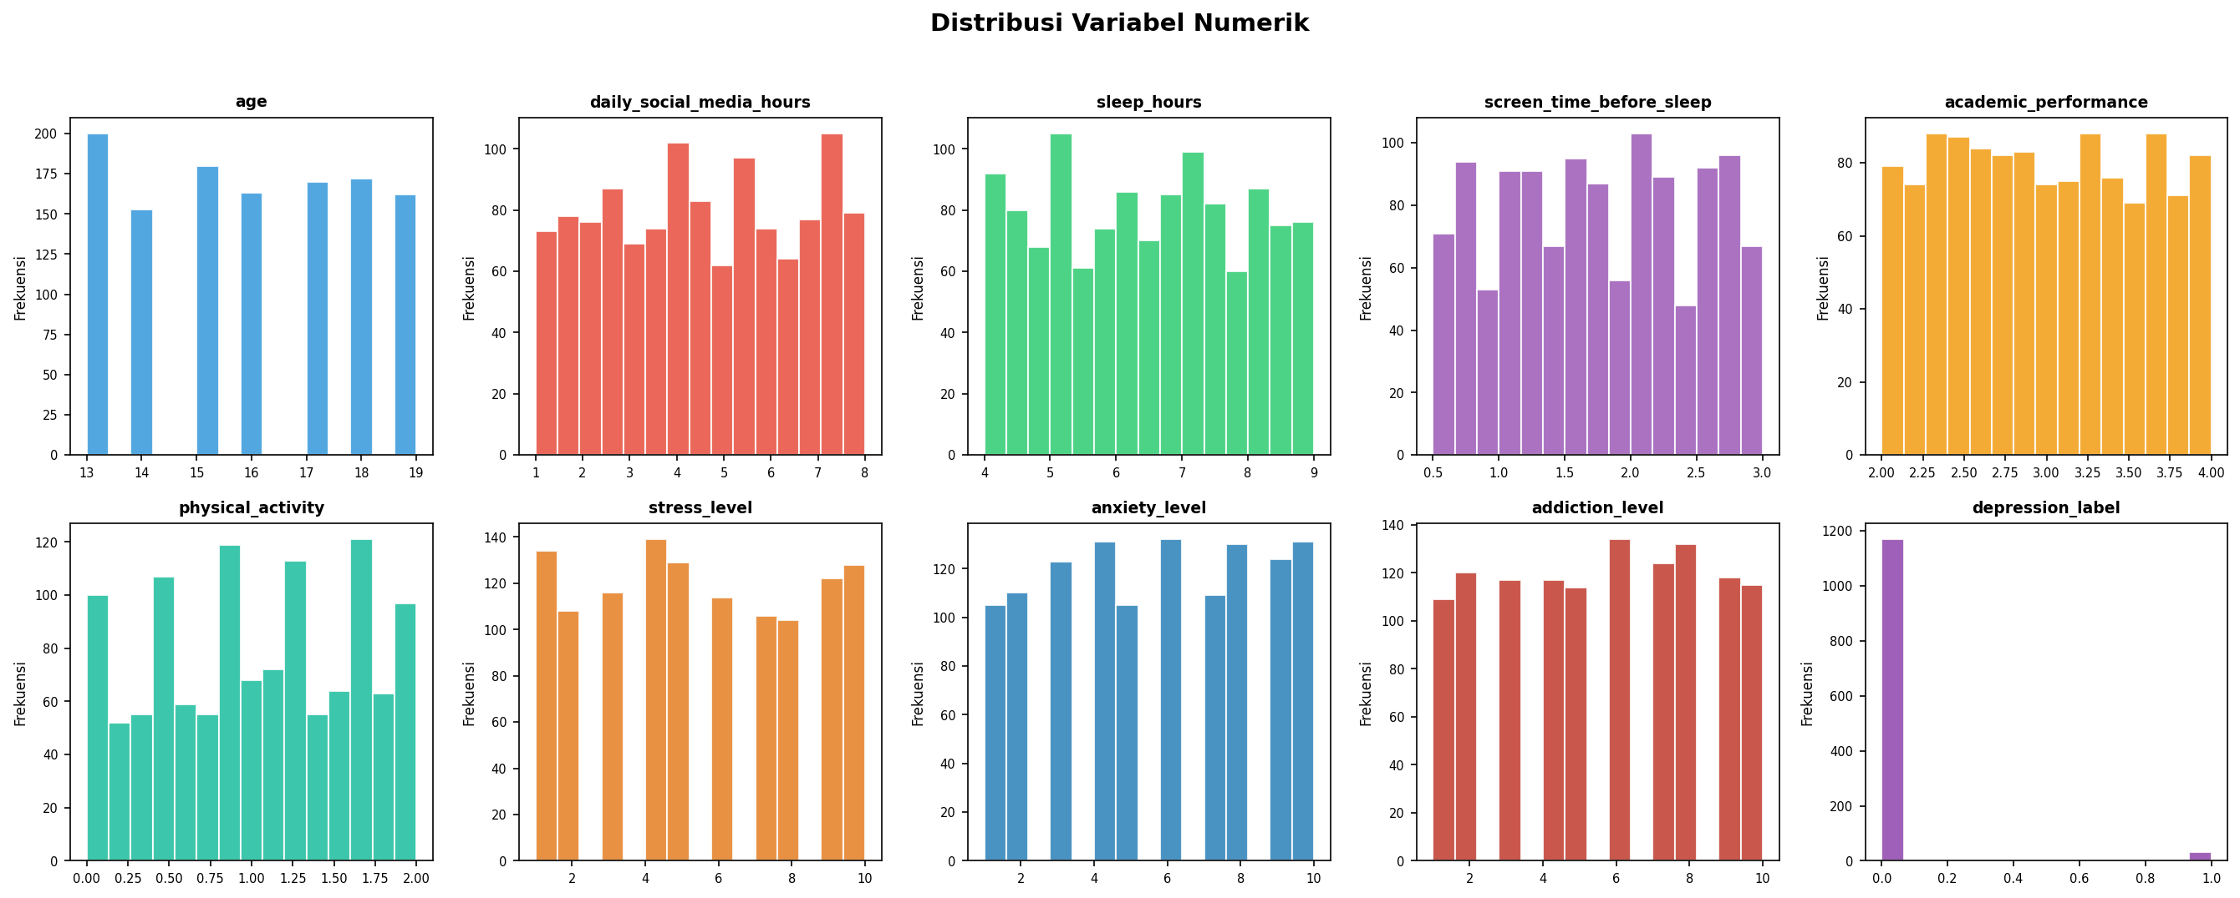
Gambar 2.4 - Distribusi Variabel Numerik
Dari histogram di atas terlihat bahwa variabel age memiliki distribusi relatif merata. Variabel stress_level, anxiety_level, dan addiction_level memiliki distribusi yang cenderung uniform. Depression_label menunjukkan distribusi biner (0 dan 1).

b. Distribusi Variabel Kategorikal (Bar Plot)
Bar plot menampilkan frekuensi setiap kategori pada variabel kategorikal:
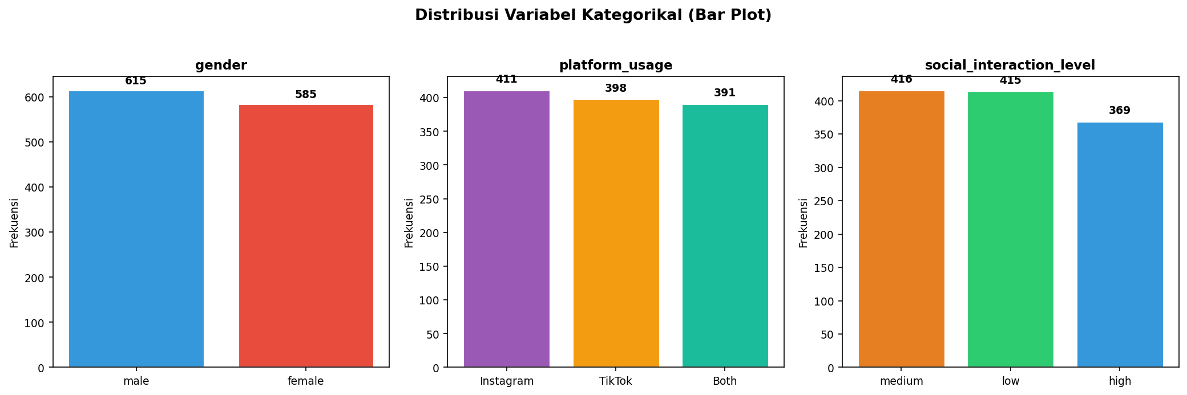
Gambar 2.5 - Bar Plot Variabel Kategorikal
Dari bar plot terlihat bahwa distribusi gender relatif seimbang (male: 615, female: 585). Platform Instagram paling banyak digunakan (411), diikuti Both (400) dan TikTok (389). Level interaksi sosial medium mendominasi (416).

c. Distribusi Variabel Kategorikal (Pie Chart)
Pie chart menunjukkan proporsi relatif setiap kategori:
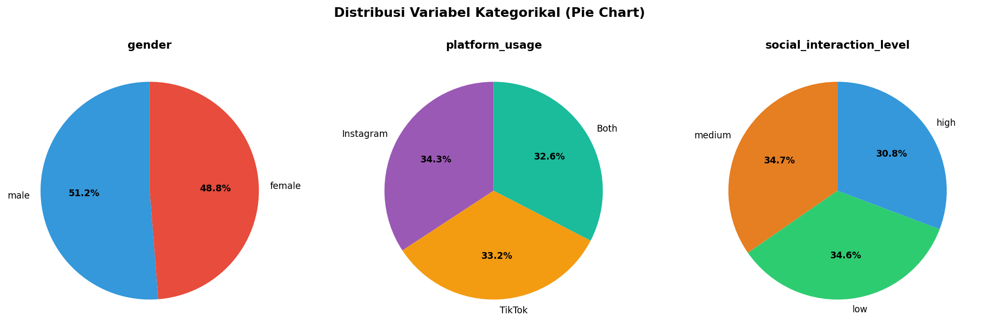
Gambar 2.6 –
Pie Chart Variabel Kategorikal

3. Data Cleaning
Data cleaning adalah proses identifikasi dan perbaikan data yang tidak akurat, rusak, tidak lengkap, duplikat, atau tidak relevan dari dataset.

3.1 Pengecekan Missing Values
Pengecekan missing values dilakukan secara numerik dan visual:
print("Jumlah Missing Values:\n", df.isnull().sum())
Hasil: Seluruh kolom memiliki 0 missing values. Visualisasi heatmap berikut mengkonfirmasi tidak adanya missing values (seluruh area berwarna seragam):
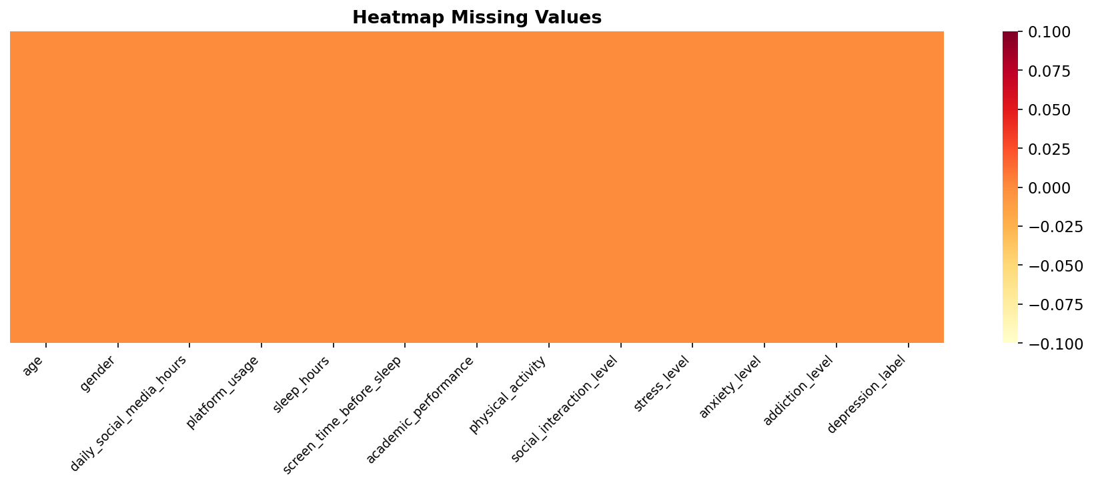
Gambar 3.1 - Heatmap Missing Values
Dari heatmap di atas, seluruh area berwarna seragam yang mengindikasikan tidak ada missing values pada dataset. Dataset sudah lengkap.

3.2 Pengecekan Data Duplikat
duplicate_count = df.duplicated().sum()
print(f"Jumlah Data Duplikat: {duplicate_count}")
Hasil: Jumlah data duplikat = 0. Tidak ditemukan baris identik dalam dataset.

3.3 Pengecekan Data Inkonsisten
Verifikasi konsistensi data kategorikal dilakukan untuk memastikan tidak ada variasi format penulisan. Hasil pengecekan:
• gender: hanya "male" dan "female" (konsisten lowercase)
• platform_usage: "Instagram", "TikTok", "Both" (konsisten)
• social_interaction_level: "low", "medium", "high" (konsisten lowercase)

3.4 Deteksi Outlier
Deteksi outlier dilakukan menggunakan metode IQR dan divisualisasikan dengan boxplot:
for col in numerical_cols:
Q1 = df[col].quantile(0.25)
Q3 = df[col].quantile(0.75)
IQR = Q3 - Q1
lower = Q1 - 1.5 * IQR
upper = Q3 + 1.5 * IQR
outliers = df[(df[col] < lower) | (df[col] > upper)]
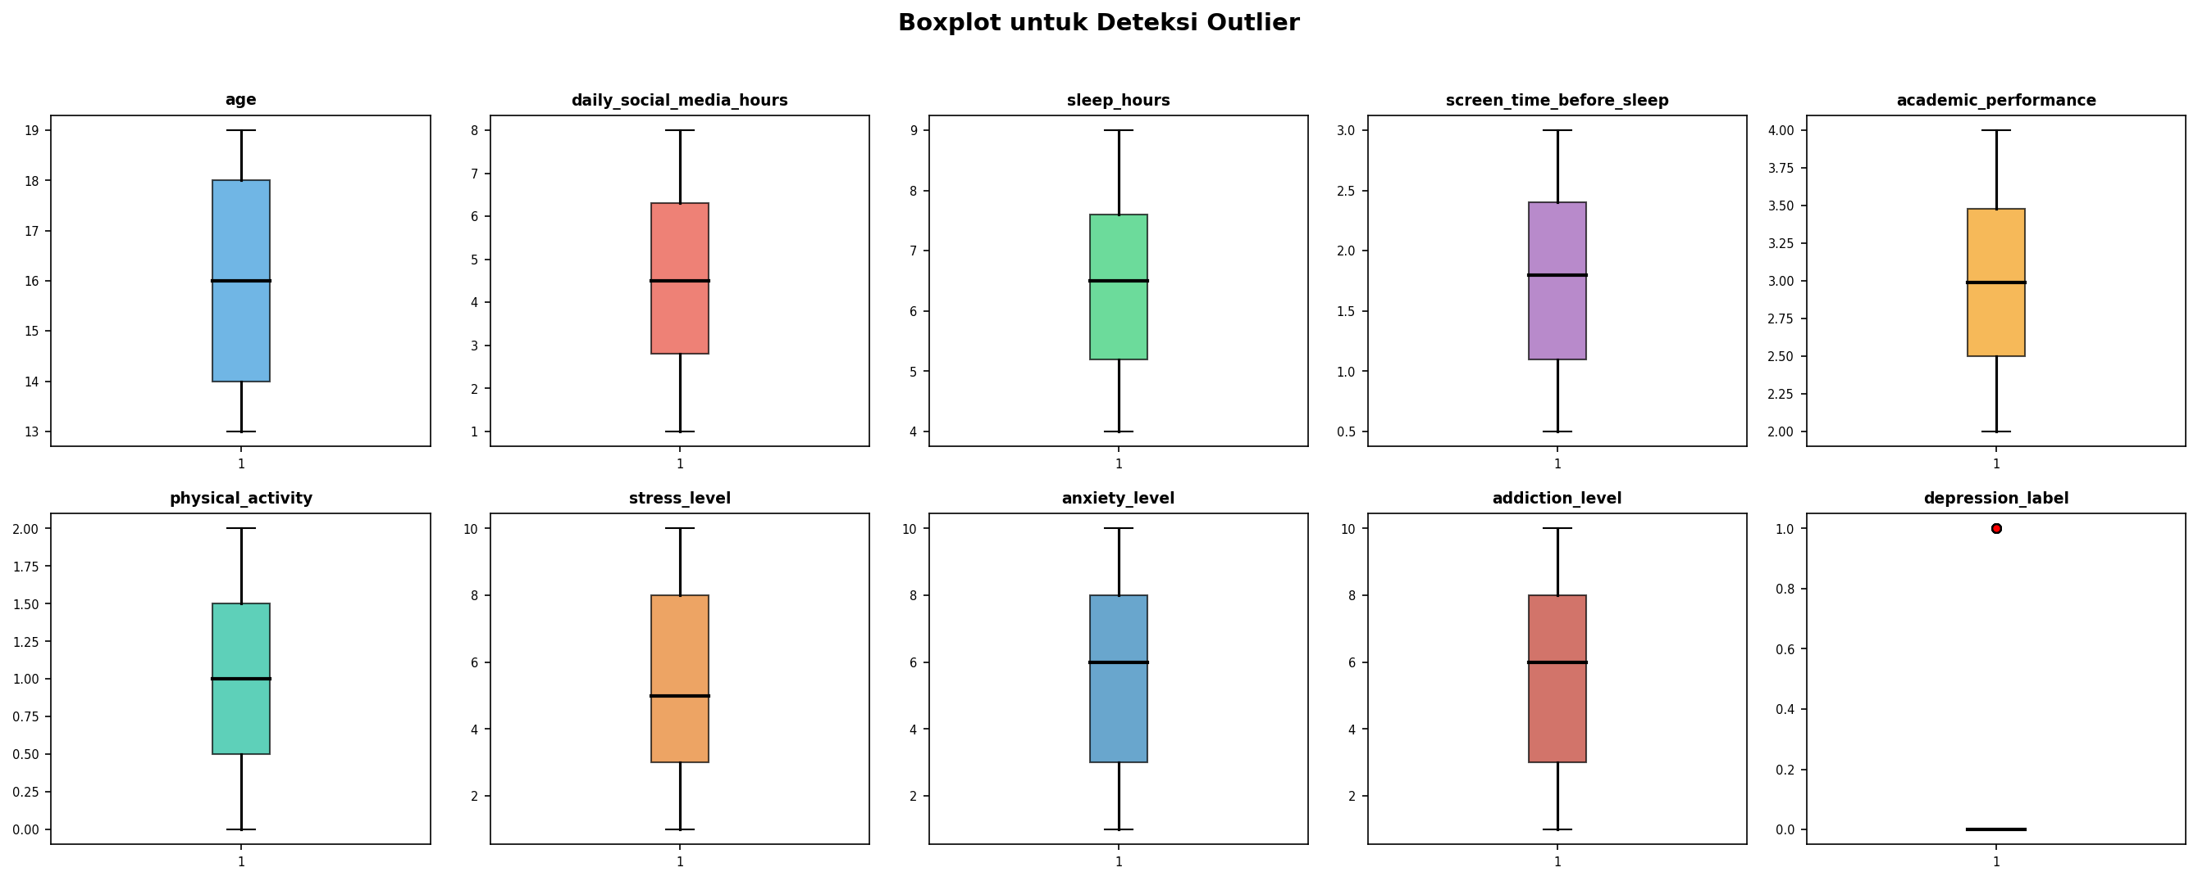
Gambar 3.2 - Boxplot untuk Deteksi Outlier
Dari boxplot di atas, tidak terlihat adanya titik data di luar whisker pada seluruh variabel numerik. Hal ini mengkonfirmasi hasil deteksi IQR bahwa tidak ditemukan outlier pada dataset ini. Semua nilai berada dalam batas wajar.

4. Data Transformation
Transformasi data bertujuan untuk mengubah data mentah menjadi format yang sesuai untuk analisis dan pemodelan machine learning.

4.1 Data Encoding
Encoding dilakukan untuk mengubah variabel kategorikal menjadi format numerik:

a. Label Encoding - gender
from sklearn.preprocessing import LabelEncoder
le_gender = LabelEncoder()
df['gender'] = le_gender.fit_transform(df['gender'])
Hasil: female → 0, male → 1. Label Encoding dipilih karena gender bersifat biner.

b. Ordinal Mapping - social_interaction_level
social_mapping = {'low': 0, 'medium': 1, 'high': 2}
df['social_interaction_level'] = df['social_interaction_level'].map(social_mapping)
Mapping manual karena variabel bersifat ordinal (berurutan): low → 0, medium → 1, high → 2.

c. One-Hot Encoding - platform_usage
df = pd.get_dummies(df, columns=['platform_usage'], prefix='platform')
One-Hot Encoding dipilih karena platform_usage bersifat nominal (tidak ada urutan). Menghasilkan 3 kolom biner: platform_Both, platform_Instagram, platform_TikTok.

4.2 Standardisasi (Z-Score)
Standardisasi Z-Score diterapkan pada variabel numerik. Rumus: Z = (X - μ) / σ
from sklearn.preprocessing import StandardScaler
scaler = StandardScaler()
df[features_to_scale] = scaler.fit_transform(df[features_to_scale])
Setelah standardisasi, setiap fitur memiliki mean ≈ 0 dan standar deviasi ≈ 1. Penting untuk algoritma yang sensitif terhadap skala seperti Logistic Regression dan SVM.
Berikut tampilan data setelah seluruh proses encoding dan standardisasi:
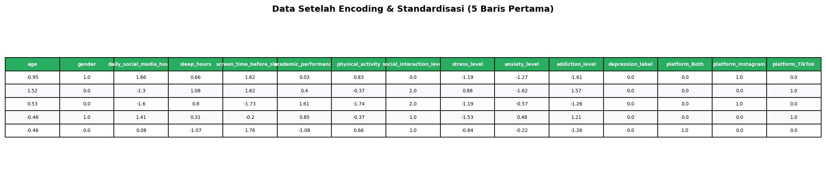
Gambar 4.1 - Data Setelah Encoding & Standardisasi

5. Correlation Analysis
Analisis korelasi dilakukan untuk melihat hubungan antar variabel:
plt.figure(figsize=(13, 10))
sns.heatmap(df.corr(), annot=True, cmap='coolwarm', fmt='.2f')
plt.title('Correlation Matrix after Preprocessing')
plt.show()
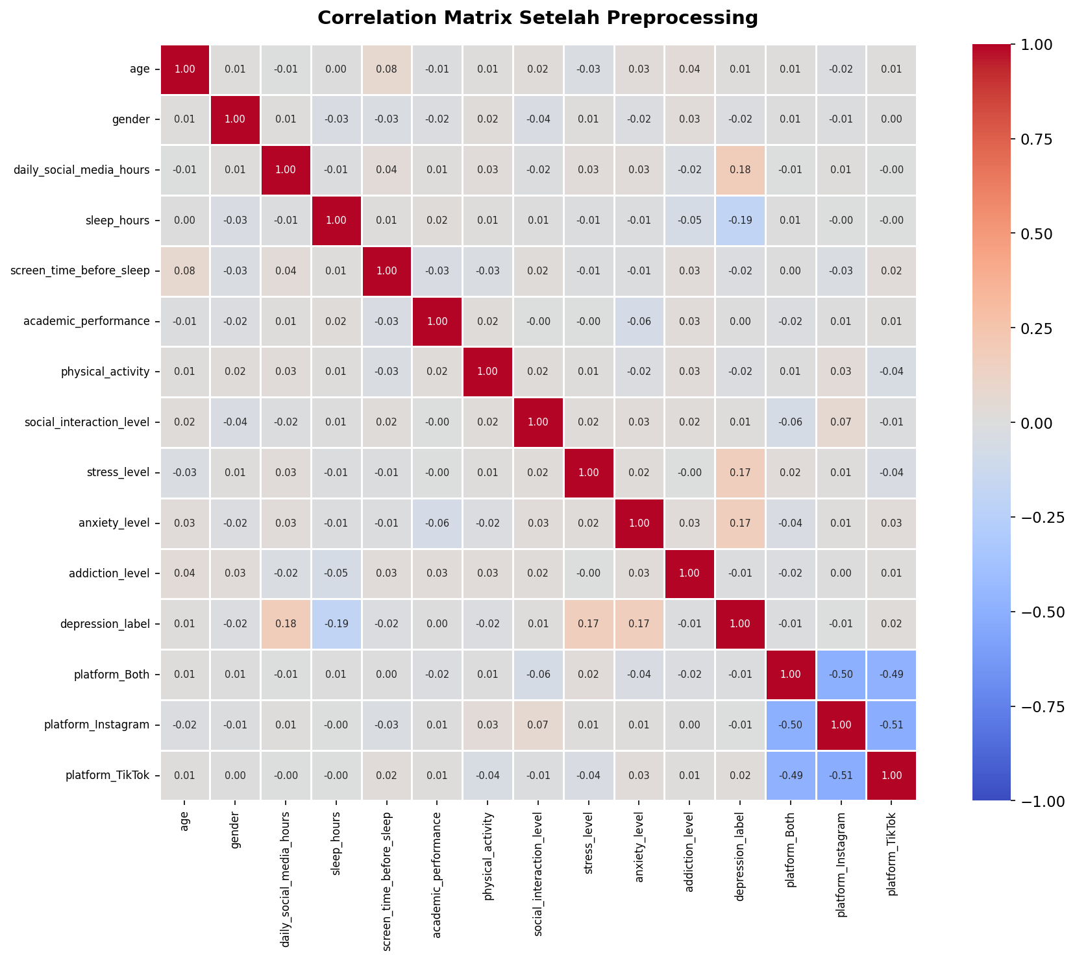
Gambar 5.1 - Heatmap Korelasi
Dari heatmap korelasi di atas, dapat diamati hubungan antar variabel. Korelasi positif ditandai warna merah dan negatif berwarna biru. Analisis ini membantu mengidentifikasi fitur yang berkorelasi dengan target (depression_label) serta mendeteksi kemungkinan multikolinearitas antar fitur.

6. Analisis Temuan dan Kekurangan
Berdasarkan review implementasi data preparation pada notebook code.ipynb dan materi Modul 1, ditemukan beberapa temuan:

6.1 Urutan Proses yang Perlu Diperbaiki
Pada notebook, urutan proses adalah: Data Understanding → Data Preprocessing (Encoding + Scaling) → Correlation → Data Cleaning. Idealnya data cleaning dilakukan sebelum transformasi agar proses transformasi menggunakan data yang sudah bersih.
Urutan yang seharusnya:
- Data Understanding
- Data Cleaning (missing values, duplikat, outlier)
- Data Transformation (encoding, scaling)
- Correlation Analysis

6.2 Visualisasi yang Perlu Dilengkapi
Notebook awal hanya menggunakan displot untuk semua kolom. Berdasarkan Modul 1:
• Variabel kuantitatif: Histogram (sudah ada) + Boxplot (perlu ditambah)
• Variabel kualitatif: Bar Plot / Pie Chart (perlu ditambah)
Pada laporan ini, visualisasi sudah dilengkapi dengan boxplot, bar plot, dan pie chart.

6.3 Validasi Invalid Values
Modul 1 membahas koreksi nilai tidak valid. Meskipun dataset ini tidak memiliki invalid values, proses verifikasi perlu ditunjukkan (misalnya: memastikan usia dalam range 13-19 tahun, jam tidur 0-24 jam, dll).

6.4 Visualisasi Missing Values
Notebook awal hanya mengecek isnull().sum() secara numerik. Modul 1 menyarankan penggunaan heatmap untuk visualisasi missing values. Pada laporan ini sudah ditambahkan heatmap missing values (Gambar 3.1).

6.5 Penggunaan head() dan tail()
Modul 1 menyebutkan head() dan tail() sebagai langkah dasar data understanding. Notebook menampilkan df secara keseluruhan tanpa head()/tail() eksplisit.

7. Kesimpulan
Berdasarkan analisis yang telah dilakukan, tahapan data preparation pada dataset Teen Mental Health sudah mencakup komponen-komponen berikut:
• Data Understanding: loading data, eksplorasi karakteristik, statistik deskriptif, visualisasi
• Data Cleaning: pengecekan missing values (0), duplikat (0), dan deteksi outlier (0)
• Data Transformation: Label Encoding, Ordinal Mapping, One-Hot Encoding, dan Standardisasi Z-Score
• Correlation Analysis: heatmap korelasi antar variabel

Rekomendasi perbaikan yang disarankan:
1. Perbaiki urutan proses: Data Cleaning dilakukan sebelum Data Transformation.
2. Lengkapi visualisasi dengan boxplot untuk deteksi outlier visual dan bar/pie chart untuk variabel kategorik.
3. Tambahkan validasi nilai tidak valid sebagai langkah verifikasi.
4. Tambahkan visualisasi heatmap missing values.
5. Gunakan head() dan tail() untuk preview data.
6. Perkaya narasi markdown untuk dokumentasi yang lebih baik.

Secara keseluruhan, dataset Teen Mental Health tergolong "bersih" tidak ada missing values, data duplikat, maupun outlier sehingga proses cleaning bersifat verifikasi. Proses transformasi (encoding dan standardisasi) sudah tepat dan data siap digunakan untuk tahap selanjutnya yaitu Data Modeling.

